OĞUZELİ İLÇE MİLLİ EĞİTİM MÜDÜRLÜĞÜ
ÖSYS TERCİH DANIŞMA KOMİSYONLARI
(18-26 TEMMUZ 2017 TARİHLERİ ARASI HİZMET VERİLECEKTİR)
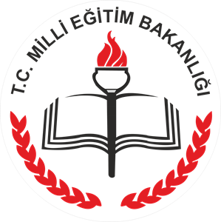

Sıra No | İlçe | Açıldığı Yer – Adres | Telefon Numarası | Kurulduğu Yer  (Okul, RAM, AVM, Mobil, Diğer)
1 | Oğuzeli | Hacı Şakire Hasan Öğücü İmam Hatip Lisesi | 0342 571 30 51 | OKUL
2 | Oğuzeli | Oğuzeli Mesleki ve Teknik Anadolu Lisesi | 0342 571 32 72 | OKUL

